**Bug修复0626**   
  
**1.初始化接口bug**

在系统初始化接口，点击上传excel后，返回如图1，造成导入失败，系统数据被清零

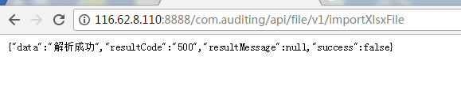

图1

**2.一般审核员修改bug**

一般审核员对评审要点操作，提示权限不够，如下图

